# ЛР 3

**Задание: Настройте контур тока на линейный оптимум. Приведите расчет аналогового и цифрового регуляторов. Постройте графики переходных процессов.**

Упрощенная ПФ ОУ

$$crl.W_{ob}=\frac{1}{Ls+R}$$

Передаточная функция разомкнутой системы, настроенной на линейный оптимум:

$$T_{μ}=\frac{L}{R}$$

$$crl.W_{ol}=\frac{1}{T_{μ}s}$$

Передаточная функция регулятора:

$$crl.W_{reg}=\frac{crl.W_{ol}}{crl.W_{ob}}=\frac{LRs+R^{2}}{Ls}=\frac{Ls+R}{T_{μ}s}$$

Получился ПИ-регулятор с коэффициентами:

$$K_{p}=\frac{L}{T_{μ}}, K_{i}=\frac{R}{T_{μ}}$$

Теперь промоделируем синтезируемую систему, настроенную на линейный оптимум.

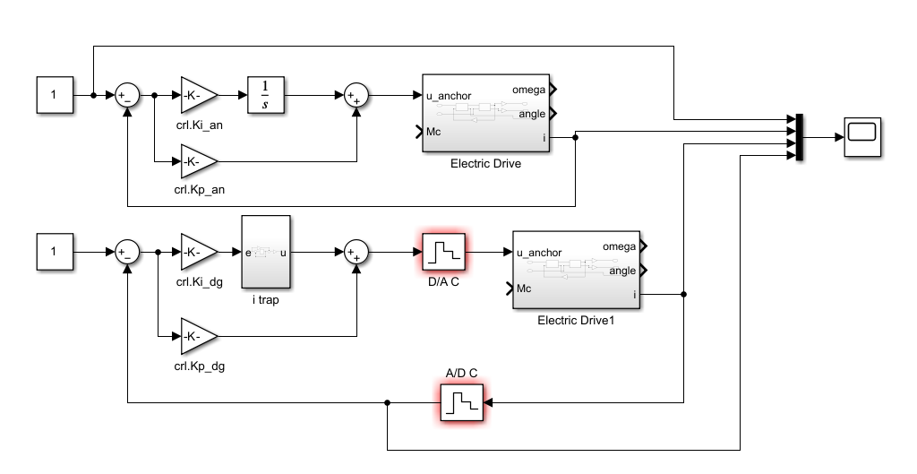

Рисунок 1 - Схема моделирования основной системы с ПИ-регулятором

Синтезируем систему цифровую систему с использованием эквивалентной модели системы, учитывающей динамические свойства цифрового ПИ-регулятора для случая отсутствия вычислительной задержки $ϵ=0$. Для этого добавим ПФ в аналоговый регулятор, которая будет давать запаздывание, тем самым представляю собой динамические свойства цифрового ПИ-регулятора.

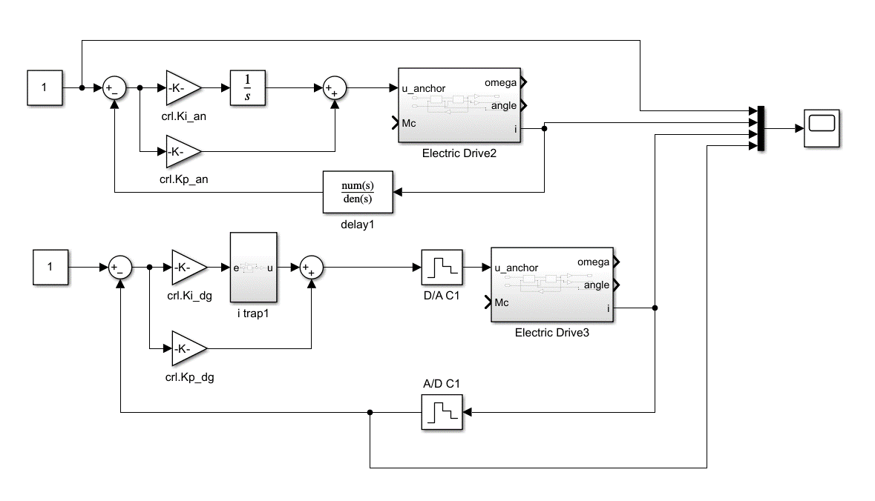

Рисунок 2 - Схема моделирования дискретной и непрерывной систем с учетом динамики ПИ-регулятора

Вычислим значение параметра $T_{z}$, входящее в апериодическое звено в непрерывной системе, используемой для внесения эквивалентной задержки.

Будем варьировать значение $T_{z}$ и считать функционал близости

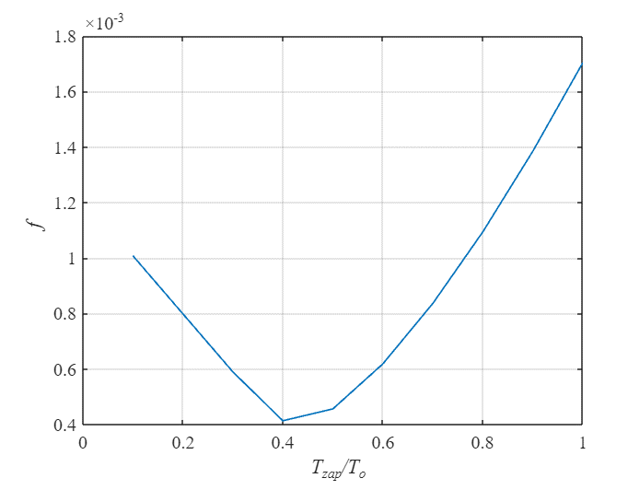

Рисунок 3 - График функционала близости переходных процессов при наличии вычислительной задержки регулятора

Итак, искомое значение $T_{z}=0.4T_{o}.$

Осуществим перенастройку методом переоборудования эквивалентной модели системы на линейный оптимум при малой нескомпенсированной постоянной времени $T_{μ}=T_{z}+T_{t}$.

Случай $T_{o}=T_{t}:$

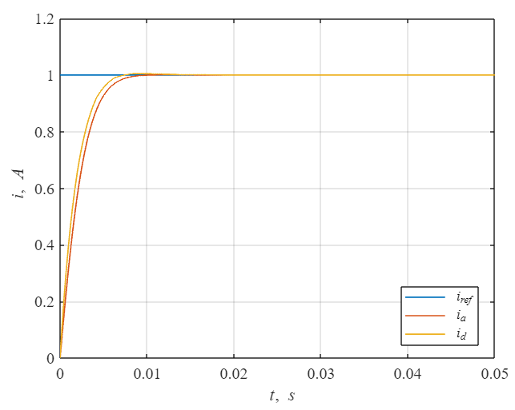

Рисунок 4 - Моделирование переходных процессов полной эквивалентной модели системы с настройкой на линейный оптимум при малой некомпенсированной постоянной времени $T_{μ}=T_{z}+T_{t}, при T_{o}=T_{t}.$

Можем наблюдать некоторую задержку у дискретной системы, из-за этого переходный процесс отличается от аналоговой системы, однако обе переходные функции соответствуют линейному оптимуму.

Показатели качества переходного процесса ДПТ с дискретным регулятором контура тока:

$t_{p1}=1.7⋅T_{μ}-$ время первого входа в 5% зону

$t_{p2}=1.7⋅T_{μ}-$ время переходного процесса (5% зона)

$Δy=0.3\%-$ перерегулирование

# ЛР 4

**Задание: Вы синтезировали контур скорости в п.2 с учетом того, что контур тока был настроен на линейный оптимум. Настройте, контур тока на биноминальный оптимум и перенастройте контур скорости с учетом этого. Пришлите коэффициенты ПД-регулятора скорости. Постройте график переходного процесса**

Упрощенная ПФ от напряжения к току:

$$W_{u→i_{sim}}=\frac{1}{Ls+R}$$

Передаточная функция биномиального оптимума:

$$W_{bin}=\frac{1}{3T_{μ}s(T_{μ}s+1) }$$

Передаточная функция регулятора контура тока:

$$W_{reg_{crl}}=\frac{W_{bin}}{W_{u→i_{sim}}}=\frac{R+Ls}{3T_{μ}s(T_{μ}s+1)}$$

Данный регулятор можно реализовать в виде последовательно включенных И-регулятора и ПД-регулятора:

$$W_{re{g_{crl}}_{I}}=\frac{1}{3T_{μ}s}, W_{re{g_{crl}}_{PD}}=\frac{Ls+R}{T_{μ}s+1}=R⋅\frac{\frac{L}{R}s+1}{T_{μ}s+1}$$

Соответственно коэффициенты:

$$K_{crl_{I}}=\frac{1}{3T_{μ}}, K_{crl_{P}}=R⋅1, K_{crl_{D_{an}}}=R⋅\frac{L}{R}, K_{cr{l_{D}}_{dg}}=R⋅\frac{1}{e^{\frac{T_{μ}}{L}/R }-1}$$

Проведем также аппроксимацию апериодическим звеном, тогда схема моделирования контура тока будет выглядеть следующим образом:

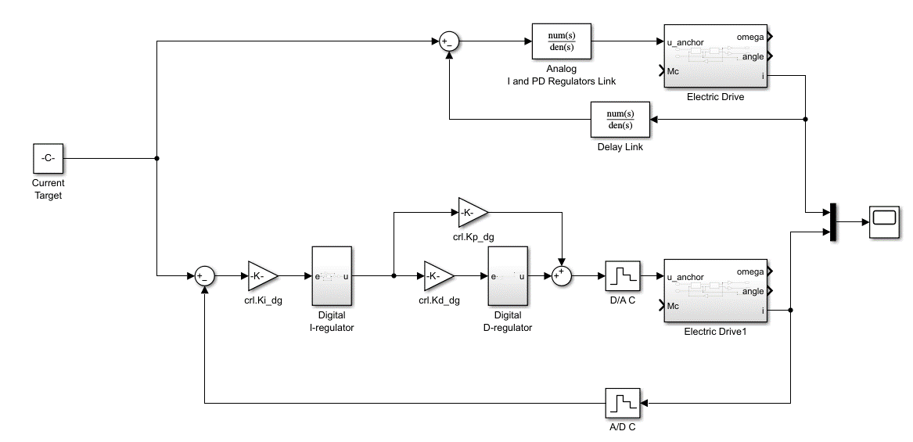

Рисунок 5 - Схема моделирования контура тока с эквивалентным звеном запаздывания

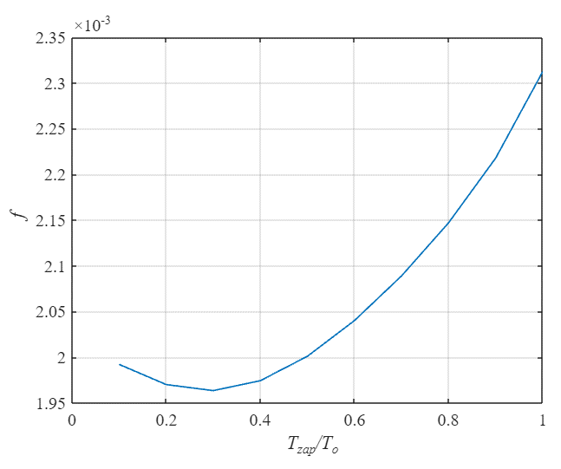

Рисунок 6 - График функционала близости для поиска $T_{z}$ для контура тока

$$crl.Tz=0.3⋅T_{o}$$

В итоге промоделируем контур тока, настроенный на биномиальный оптимум с параметрами

$${crl.T}_{μ}=crl.T_{μ_{reg}}+crl.T_{z}=T_{o}+0.3T_{o}, T_{o}=0.001$$

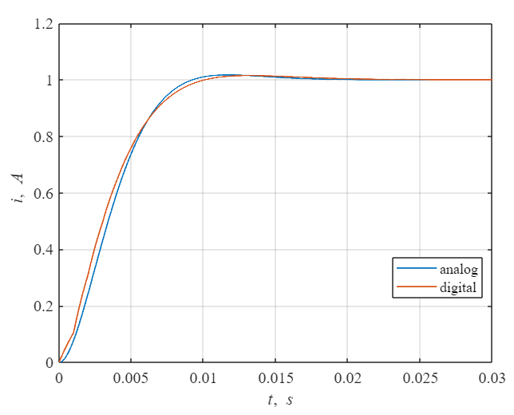

Рисунок 7 - Переходные процессы контура тока, настроенного на биномиальный оптимум

Перенастройка на биномиальный оптимум прошла успешно, оба графика соответствуют данному оптимуму.

Вычислим показатели качества для дискретного регулятора контура тока:

$$t_{p1}=6.1⋅T_{μ}, t_{p2}=6.1⋅T_{μ}, σ_{n}=1.5\%$$

Теперь перенастроим контур скорости.

Итак, мы имеем ПФ контура тока, настроенную на биномиальный оптимум:

$$W_{reg_{crl}}=\frac{1}{3T_{μ_{crl}}s(T_{μ_{crl}}s+1) }$$

Передаточную функцию ОУ:

$$W_{ob2}=\frac{C_{e}⋅kdw}{Js}$$

Требуется настроить контур скорости на технический оптимум:

$$W_{tech}=\frac{1}{2T_{μ_{spl}}s(T_{μ_{spl}}s+1)}$$

В таком случае ПФ ПД-регулятора контура скорости будет иметь вид:

$$W_{reg_{spl}}=\frac{W_{tech}}{W_{ob2}W_{reg_{crl}}}=\frac{3 J T_{μ_{crl}} s(T_{μ_{crl}}s+1)}{2 C_{e} kdw T_{μ_{spl}} (T_{μ_{spl}}s+1)}$$

Реализуем ПД и Д регуляторы:

$$W_{re{g_{1}}_{spl}}=\frac{T_{μ_{crl}}s+1}{T_{μ_{spl}}s+1}, W_{re{g_{2}}_{spl}}=\frac{3 J T_{μ_{crl}}}{2 C_{e} kdw T_{μ_{spl}}}s$$

Коэффициенты регуляторов:

$$K_{spl_{1_{D}}}=\frac{1}{e^{T_{o}/T_{μ_{crl}}}-1}, K_{spl_{1_{P}}}=1,$$

$$K_{spl_{2_{D}}}=\frac{3 J T_{μ_{crl}}}{2 C_{e} kdw T_{μ_{spl}}}⋅\frac{1}{e^{T_{o}/1}-1}$$

Проведем аппроксимацию апериодическим звеном контура скорости, тогда схема моделирования двухконтурной системы управления будет выглядеть следующим образом:

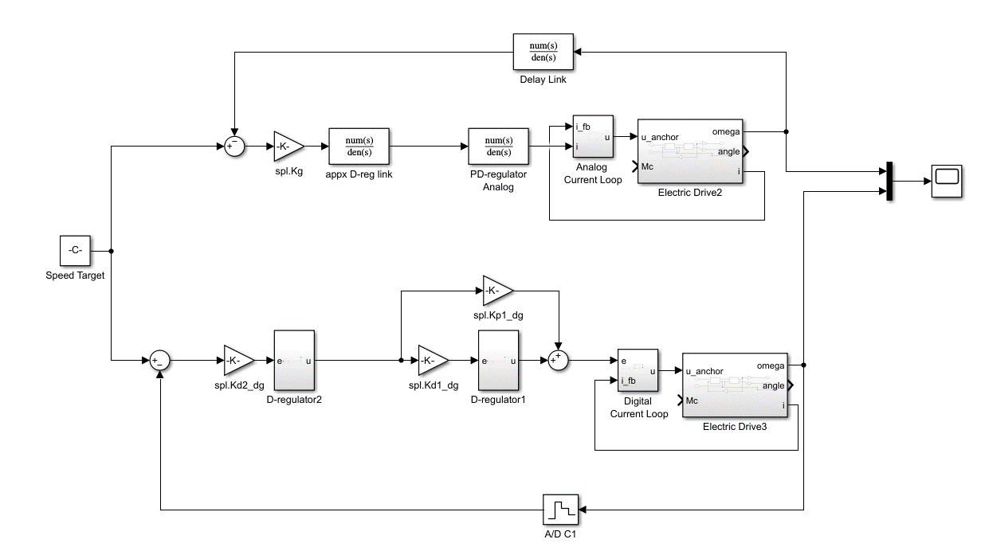

Рисунок 8 - Схема моделирования системы с двухконтурным управлением

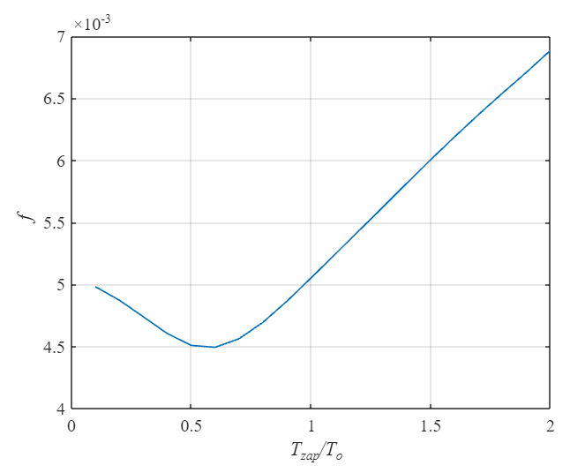

Рисунок 9 - Функционал близости

$$T_{μ_{spl}}=T_{{μ_{spl}}_{reg}}+T_{z_{spl}}={0.5T}_{o}+0.6T_{o}, T_{o}=0.001$$

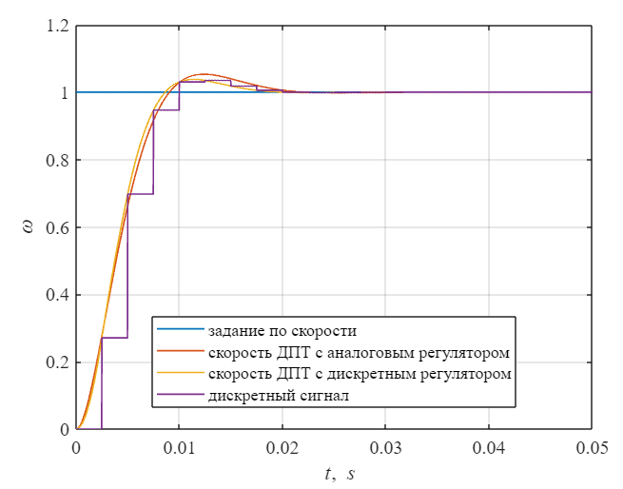

Рисунок 10 - Переходные процессы системы с двухконтурным управлением

Вычислим показатели качества для дискретной двухконтурной системы управления:

$$t_{p1}=3.0⋅T_{μ}, t_{p2}=3.0⋅T_{μ}, σ_{n}=3.8\%$$

# ЛР 5

**Задание: Вы синтезировали регулятор контура скорости в п.3. Как изменится настройка системы управления, если датчик скорости будет выдавать значение скорости в угл. мин./с и будет обладать инерционностью в виде апериодического звена с постоянной времени Tsens = 0.8*To. Привести формулы для вычисления новых коэффициентов регулятора и графики переходных процессов.**

ПФ от напряжения к скорости:

$$W_{ω_{d}}\left(s\right)=\frac{C_{e}}{\left(JL\right)s^{2}+\left(JR\right)s+C_{e}^{2}}=\frac{K_{ob}}{\left(T_{1}s+1\right)\left(T_{2}s+1\right)}$$

ПФ датчика скорости:

$$W_{sen}\left(s\right)=\frac{k_{sen}}{T_{sen}s+1}, k_{sen}=60, T_{sen}=0.8⋅T_{o}$$

То есть теперь, ПФ ОУ будет выглядеть так:

$$W_{ob}\left(s\right)=W_{ω_{d}}\left(s\right)⋅W_{sen}\left(s\right)=\frac{K_{ob}k_{sen}}{\left(T_{1}s+1\right)\left(T_{2}s+1\right)(T_{sen}s+1)}$$

Данную систему будем настраивать на технический оптимум, ПФ разомкнутой системы, настроенной на технический оптимум:

$$W_{ol}\left(s\right)=\frac{1}{2T_{μ}s(T_{μ}s+1)}$$

Рассчитаем ПФ регулятора:

$$W_{reg}(s)=\frac{W_{ol}(s)}{W_{ob}(s)}=\frac{(T_{1}s+1)(T_{2}s+1)(T_{sen}s+1)}{k_{sen} K_{ob} 2 T_{μ} s (T_{μ}s+1)}$$

Так как в 3-м пункте 5 ЛР принималось $T_{1}=T_{μ},$ то

$$W_{reg}\left(s\right)=\frac{(T_{2}s+1)(T_{sen}s+1)}{k_{sen} K_{ob} 2 T_{μ} s }$$

Данный регулятор можно реализовать в виде последовательных ПИ и ПД регуляторов.

$$W_{reg_{1}}=\frac{T_{2}s+1}{k_{sen} K_{ob} 2 T_{μ} s}, W_{reg_{2}}=T_{sen}s+1$$

Коэффициенты регуляторов:

$$K_{P_{1}}=\frac{T_{2}}{k_{sen}K_{ob}2T_{μ}} , K_{I_{1}}=\frac{1}{k_{sen}K_{ob}2T_{μ}}, K_{P_{2_{an}}}=1, K_{D_{2_{an}}}=T_{sen},$$

$$K_{P_{2_{dg}}}=1, K_{D_{2_{dg}}}=\frac{1}{e^{T_{o}/T_{sen}}-1}$$

Промоделируем данную систему.

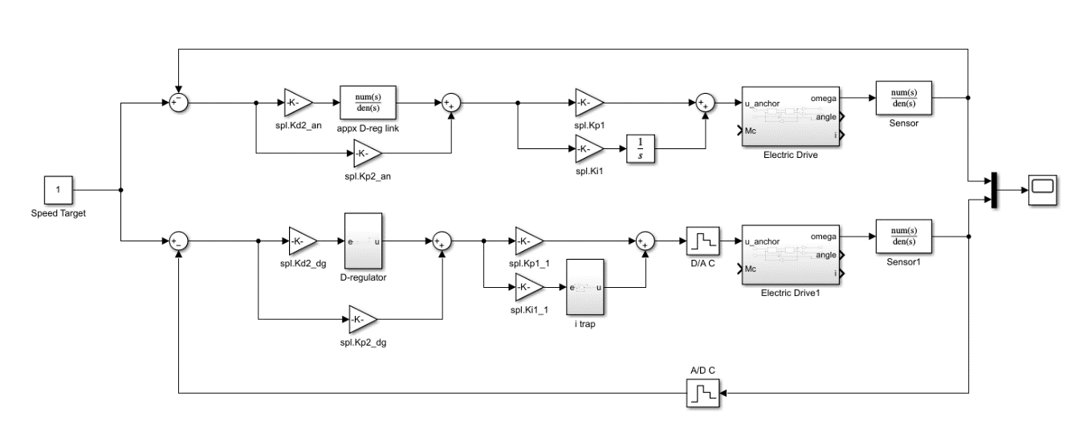

Рисунок 11 - Схема моделирования ОУ с инерционном сенсором, настроенным на технический оптимум

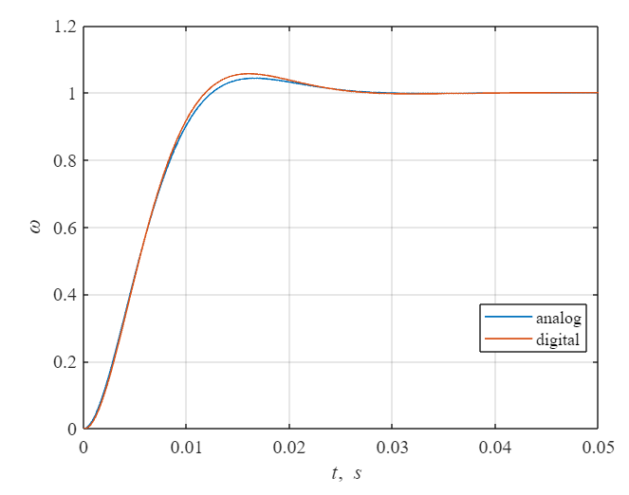

Рисунок 12 - Графики переходных процессов систем с инерционным датчиком скорости с непрерывным и цифровым регуляторами

Графики переходных процессов соответствуют техническому оптимуму. То есть при добавлении инерционного датчика скорости в систему управления добавится ПД-регулятор для компенсации динамики датчика.

# ЛР 6

Была ошибка при расчете ПФ замкнутой системы, неправильно учитывал ПФ фильтра задающего воздействия (он не должен входить в обратную связь регулятор+ОУ). Новое значение показателя колебательности: $M = 1.924$.

